“A y u d a a l o s d e m á s”

Objetivo general:
Descubrir que la entrega a los demás nos hace felices como lo fue el P. Faustino Edad: De 3 a 5 años

OBJETIVOS DIDACTICOS | CONCEPTOS  Huellas en el camino | PROCEDIMIENTOS  Para descubrir las huellas | ACTITUDES  Huellas que gritan | ACTITUDES  Huellas que comprometen | ACTIVIDADES | RECURSOS
a) Conocer que el P.Faustino era amigo de todos.  b) Contar algunas formas de ayuda del P.Faustino, a su familia y amigos.  c) Conocer la preocupación del Pfaustino por las niñas sin escuela  d) Iniciar actitudes de solidaridad en el comportamiento familiar y social.  e) Adquirir hábitos de colaboración en las tareas cotidianas.  f) Respetar a los demás  g) Participar en las celebraciones familiares y escolares. | 1.- La familia del P.Faustino  2.- El P. Faustino colabora con los demás  - Tareas de la casa .  - Trabajo escolar.  - Hábitos: higiene, limpieza orden...  3.- Los amigos del P.Faustino.: Jesús, los enfermos, los  niños,...  - Le gusta jugar con sus amigos.  - Es feliz cuando ayuda a sus amigos  - Cuando es mayor se hace maestro para ayudar a los niños  - Fundación de una escuela para niñas  4.- Oración de gratitud y petición | 1.- Valoración positiva de las relaciones familiares y escolares.  1.- Conversación sobre la vida del P.Faustino.  1.- Comprensión de relatos sobre la vida del P.Faustino  2.- Cuidado de las cosas de la vida cotidiana.  2.- Colaboración en las fiestas familiares y escolares.  2.- Adquisición progresiva de responsabilidades.  2.- Sensibilización en la ayuda a los demás  3.- Sensibilización por las necesidades de los más débiles o/y diferentes.  3.- Narración del origen del Instituto  4.- Participación en las oraciones grupales.  4.- Expresión de alegría y gratitud a Dios por el P.Faustino. | ✶ El P.Faustino atento a las necesidades de los demás   El P.Faustino responde y ayuda a quien lo necesita   El P.Faustino es una persona alegre cuando hace algo por los demás   El P.Faustino es agradecido a las personas que le ayudan | ✶ Interés por conocer la vida del P.Faustino.   Respeto y ayuda a las personas. Cuidado de las cosas.   Alegría por las cosas que podemos hacer juntos.   Dar gracias por la colaboración y las tareas que los demás hacen por nosotros.   Dar gracias por las personas que nos quieren y queremos.   Gusto por rezar juntos. | 1-Escenificar acciones de la vida cotidiana: levantarse, desayunar, vestirse.  2-Ayudar a poner y quitar la mesa.  3-Recoger la habitación.  4-Dibujar a nuestra familia.  5-Ayudar a recoger los juguetes de la clase.  6-Escuchar la narración de la vida del P.Faustino y dibujar lo que más te llame la atención.  7-Jugar a Verdadero o falso a partir del relato de la vida del P.Faustino.  8-Traer un juguete o un cuento de casa para intercambiarlo en clase con sus compañeros.  9-Jugar en el patio con los amigos que no son los habituales.  10-Aprender la canción del P.Faustino y cantarla al comienzo de la mañana.  11-Modelar con plastilina: niños, plantas, flores... Jugar al amigo invisible con algo realizado por ellos.  12-Recortar fotografías de niños de diferentes razas para realizar un mural. En papel continuo plasmar o dibujar las manos de cada niño para hacer una cadena alrededor de las fotografías  13-Diálogo dirigido sobre situaciones en las que podemos  14-Montajes: Nélida y las cerezas para dialogar sobre el compartir y “La familia Rabolargo” para la aceptación de los demás  15- Escenificar acciones donde ofrecemos o recibimos la ayuda de los demás. 16-Expresar corporalmente la alegría de venir al colegio y tener amigos. 17- Realización de las fichas propuestas  18- Celebrar en la capilla la beatificación del P. Faustino  19- Lectura y representación del pasaje evangélico del Buen samaritano | -Papel continuo  -Temperas.  -Ceras.  -Plastidecor  -Revistas.  -Fotografías.  -Videos.  -Montajes audiovisuales  -Plastilinas.  -Punzón.  -Pegamento  -Tijeras.  -Pincel.  -Rumbos Nuevos   -Amigo de todos  -Pasito a pasito y otros cassettes.  -Biblia  -Fichas  DOCUMENTOS DE APOYO:  D.6.Canciones  C.2. Celebración

Ayuda a los demás D.6.

CANCIONES

PIN PON
Pin Pon es un muñeco
muy guapo y de cartón.
Se lava la carita con agua y con jabón.

Se desenreda el pelo
con peine de marfil
y aunque se da tirones
no llora ni hace así;
ni hace así: bua, bua, bua.

Pin Pon es estudioso
se aprende la lección,
y cuando se la sabe
juega con el balón.

Y cuando las estrellas
empiezan a lucir,
Pin Pon se va a la cama
se acuesta y a dormir

  

YO TE QUIERO

Como cantan los pájaros del monte
Como canta la música del viento

En mi alma resuena tu palabra
Que me dice: Yo te quiero, yo te quiero

Tú, Jesús, me quieres mucho
Y yo también, también te quiero

Como canta la madre a su pequeño
Y le abraza feliz junto a su pecho
En mi alma resuena tu palabra
Que me dice: Yo te quiero, yo te quiero

  

¡BUENOS DÍAS!
Por la mañana me levanto de la cama
con un besito de papá sobre mi cara;
con un besito de mamá comienza el día
y yo le digo: “¡Buenos días! ¡Buenos días!”

Me lavo las orejas,
me lavo la nariz,
me miro en el espejo
con ganas de reír.

Me quito el pijama,
me pongo un calcetín,
me pongo la camisa,
me siento muy feliz.

Me tomo el desayuno,
solito y sin chistar.
Y salgo hacia la escuela
con ganas de jugar.

  

EN CASA SOY FELIZ

Jugando con papá,
no paro de reír
¡Qué bien con mi familia!
En casa soy feliz.

Un beso a mis papás,
es hora de dormir;
en casa nos queremos,
en casa soy feliz.

Te quiero, Padre Dios,
mi casa es para ti.
Te pones muy contento
al verme tan feliz.

Soy feliz ayudando a papa,
soy feliz ayudando a mamá,
soy feliz cuando juego en casita
con papá y mamá.

EL AMOR DEL SEÑOR

Y es que el amor del Señor, es tan maravilloso
El amor del Señor, es tan maravilloso (bis)
Maravilloso amor.
Porque es tan alto que se sale por arriba
Y es tan bajo que se sale por abajo
Y es tan ancho que se sale por los lados
Maravilloso amor.

  

HOLA JESÚS
Hola, Jesús, eres mi amigo
Me quieres mucho y también te quiero yo
Sé que estarás siempre conmigo, sé que te llevo en mi corazón

Amigos Tú y yo. ¡Qué gran felicidad!
Amigos para siempre. Amigos de verdad

Hola, Jesús, vas a ayudarme
Cuando te llame corriendo acudirás
Si me caí, a levantarme,
Si estoy contento, te vienes a jugar.

  

CON ABRACITOS Y BESITOS
Con abracitos y besitos
el amor crece más y más.
Cuando regalas amor
la alegría encontrarás.

El amor no crece
si te quedas con él,
¡repártelo todito
o te vas a emprobrecer!

La mejor manera
de llenarse de alegría,
es dando amor a otros,
día tras día.

Con abracitos ... (¡mmmmmm!)
Y besitos ... (¡mua, mua, mua!
El amor crece más y más (¡te amo!)
Cuando regalas amor
la alegría encontrarás.
(¡La hora de ser Feliz!)
Ayuda a los demás C.2

CELEBRACIÓN

Canto: EN CASA SOY FELIZ

Motivación: Jesús ayudaba a los niños y a todas las gentes de los pueblos cercanos. A los niños los acariciaba y estaban contentos con El. A los enfermos los curaba y animaba. El nos cuenta la historia de un hombre que se encontró a un herido en el camino y le ayudó. Jesús dice que ese hombre era el Buen Samaritano.
El P. Faustino, que conocía bien a Jesús, quiso imitarle y como el Buen Samaritano de la historia también él se preocupó y ayudó a los demás. Por eso curó a personas enfermas y se acercó a los niños y niñas para enseñarles a querer a los demás y así ser muy felices.

Acción de gracias:
Damos gracias a Dios por todo lo que tenemos para poder ayudar a los demás: - las manos
- las piernas
- los ojos
- los oídos
- el corazón....

Oración: Todos juntos decimos (la maestra empieza y los niños repiten)

Estoy contento, Señor
por tener tantos amigos,
a quienes puedo escuchar
querer, ayudar y comprender,
alegrar y hacer feliz.

Estoy contento, Señor
por haber podido conocer
a este gran amigo, el P. Faustino

¡Gracias por todo, Señor!

Canto: FAUSTINO, AMIGO

Ayuda a los demás S.1.

Contenidos:

* Ayuda y respeto a los demás

- Al P. Faustino le gusta jugar con sus amigos
- El P. Faustino es feliz cuando colabora y ayuda a los demás
- Cuando colaboramos con los demás estamos alegres: ayudando en las tareas de la casa, colaborando en el propio aseo, ...; compartiendo con otros niños los juguetes; manteniendo limpia la clase, el patio, los jardines, ...; ayudando a quien lo puede necesitar
- Ayudando a los demás somos felices y hacemos felices a otras personas

Actividad:

Diálogo sobre las distintas formas de ayuda y colaboración que aparecen en la lámina
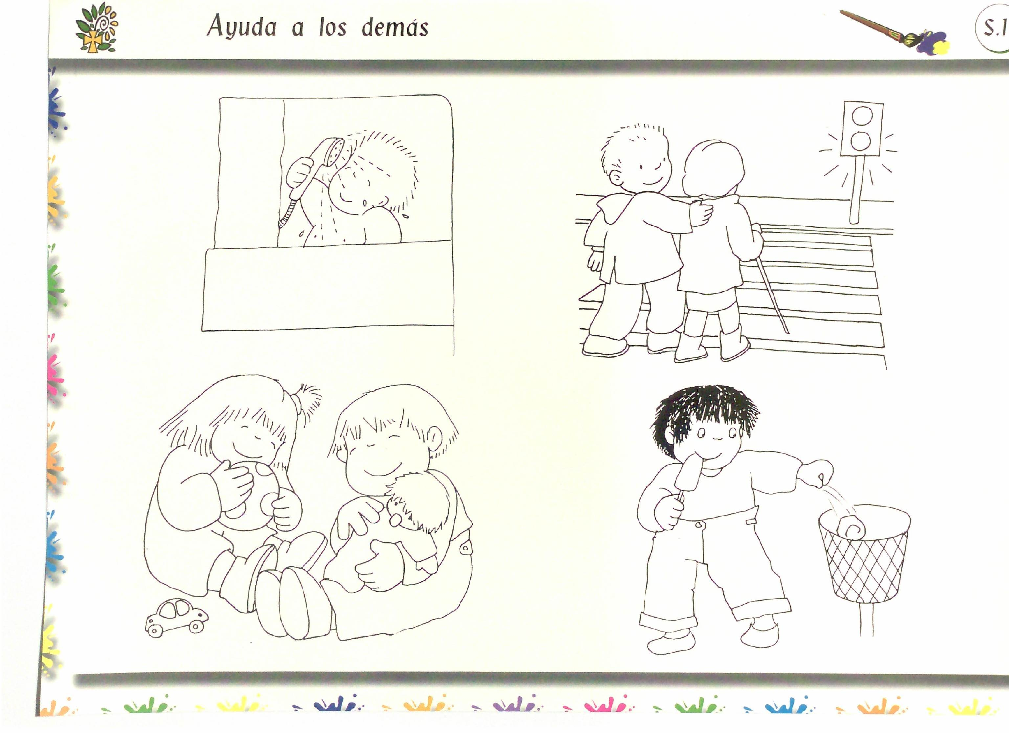
Colorear
Ayuda a los demás S.2.

Contenidos:

* Relato de acciones de la vida del P. Faustino en las que se manifiesta su preocupación por los demás

- El P. Faustino ayuda a quien lo necesita.
- Es maestro para ayudar a los niños
- Hace medicinas para curar a los enfermos

Actividad:

Colorear

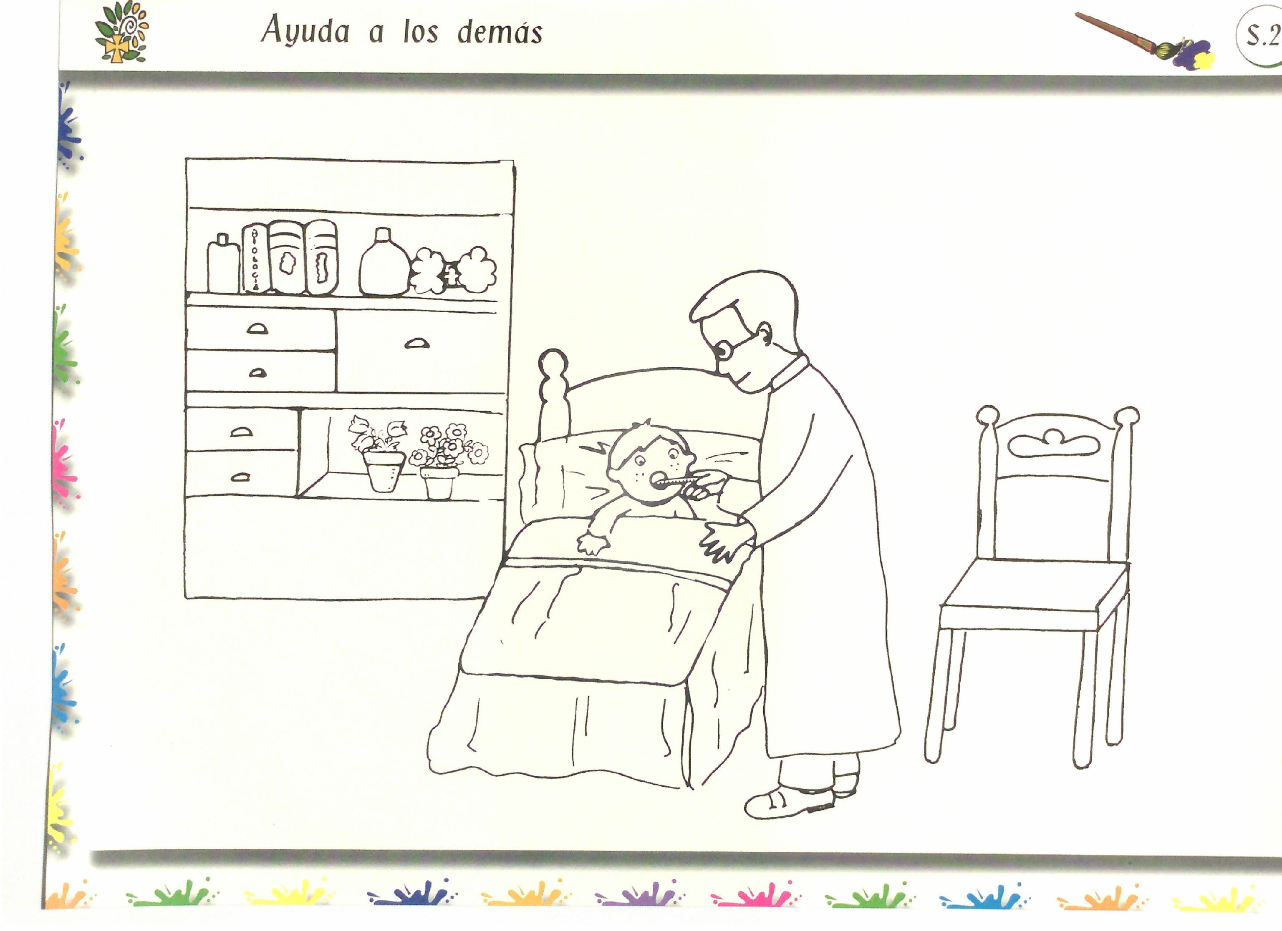
Ayuda a los demás S.3.

Contenidos:

* Fundación del Instituto Calasancio Hijas de la Divina Pastora

- El P. Faustino se preocupa por las necesidades de los demás.
- Descubre que las niñas no tienen una escuela adecuada y busca la manera de solucionar el problema.
- En la escuela que funda el P. Faustino los niños y las niñas son felices

Actividad:

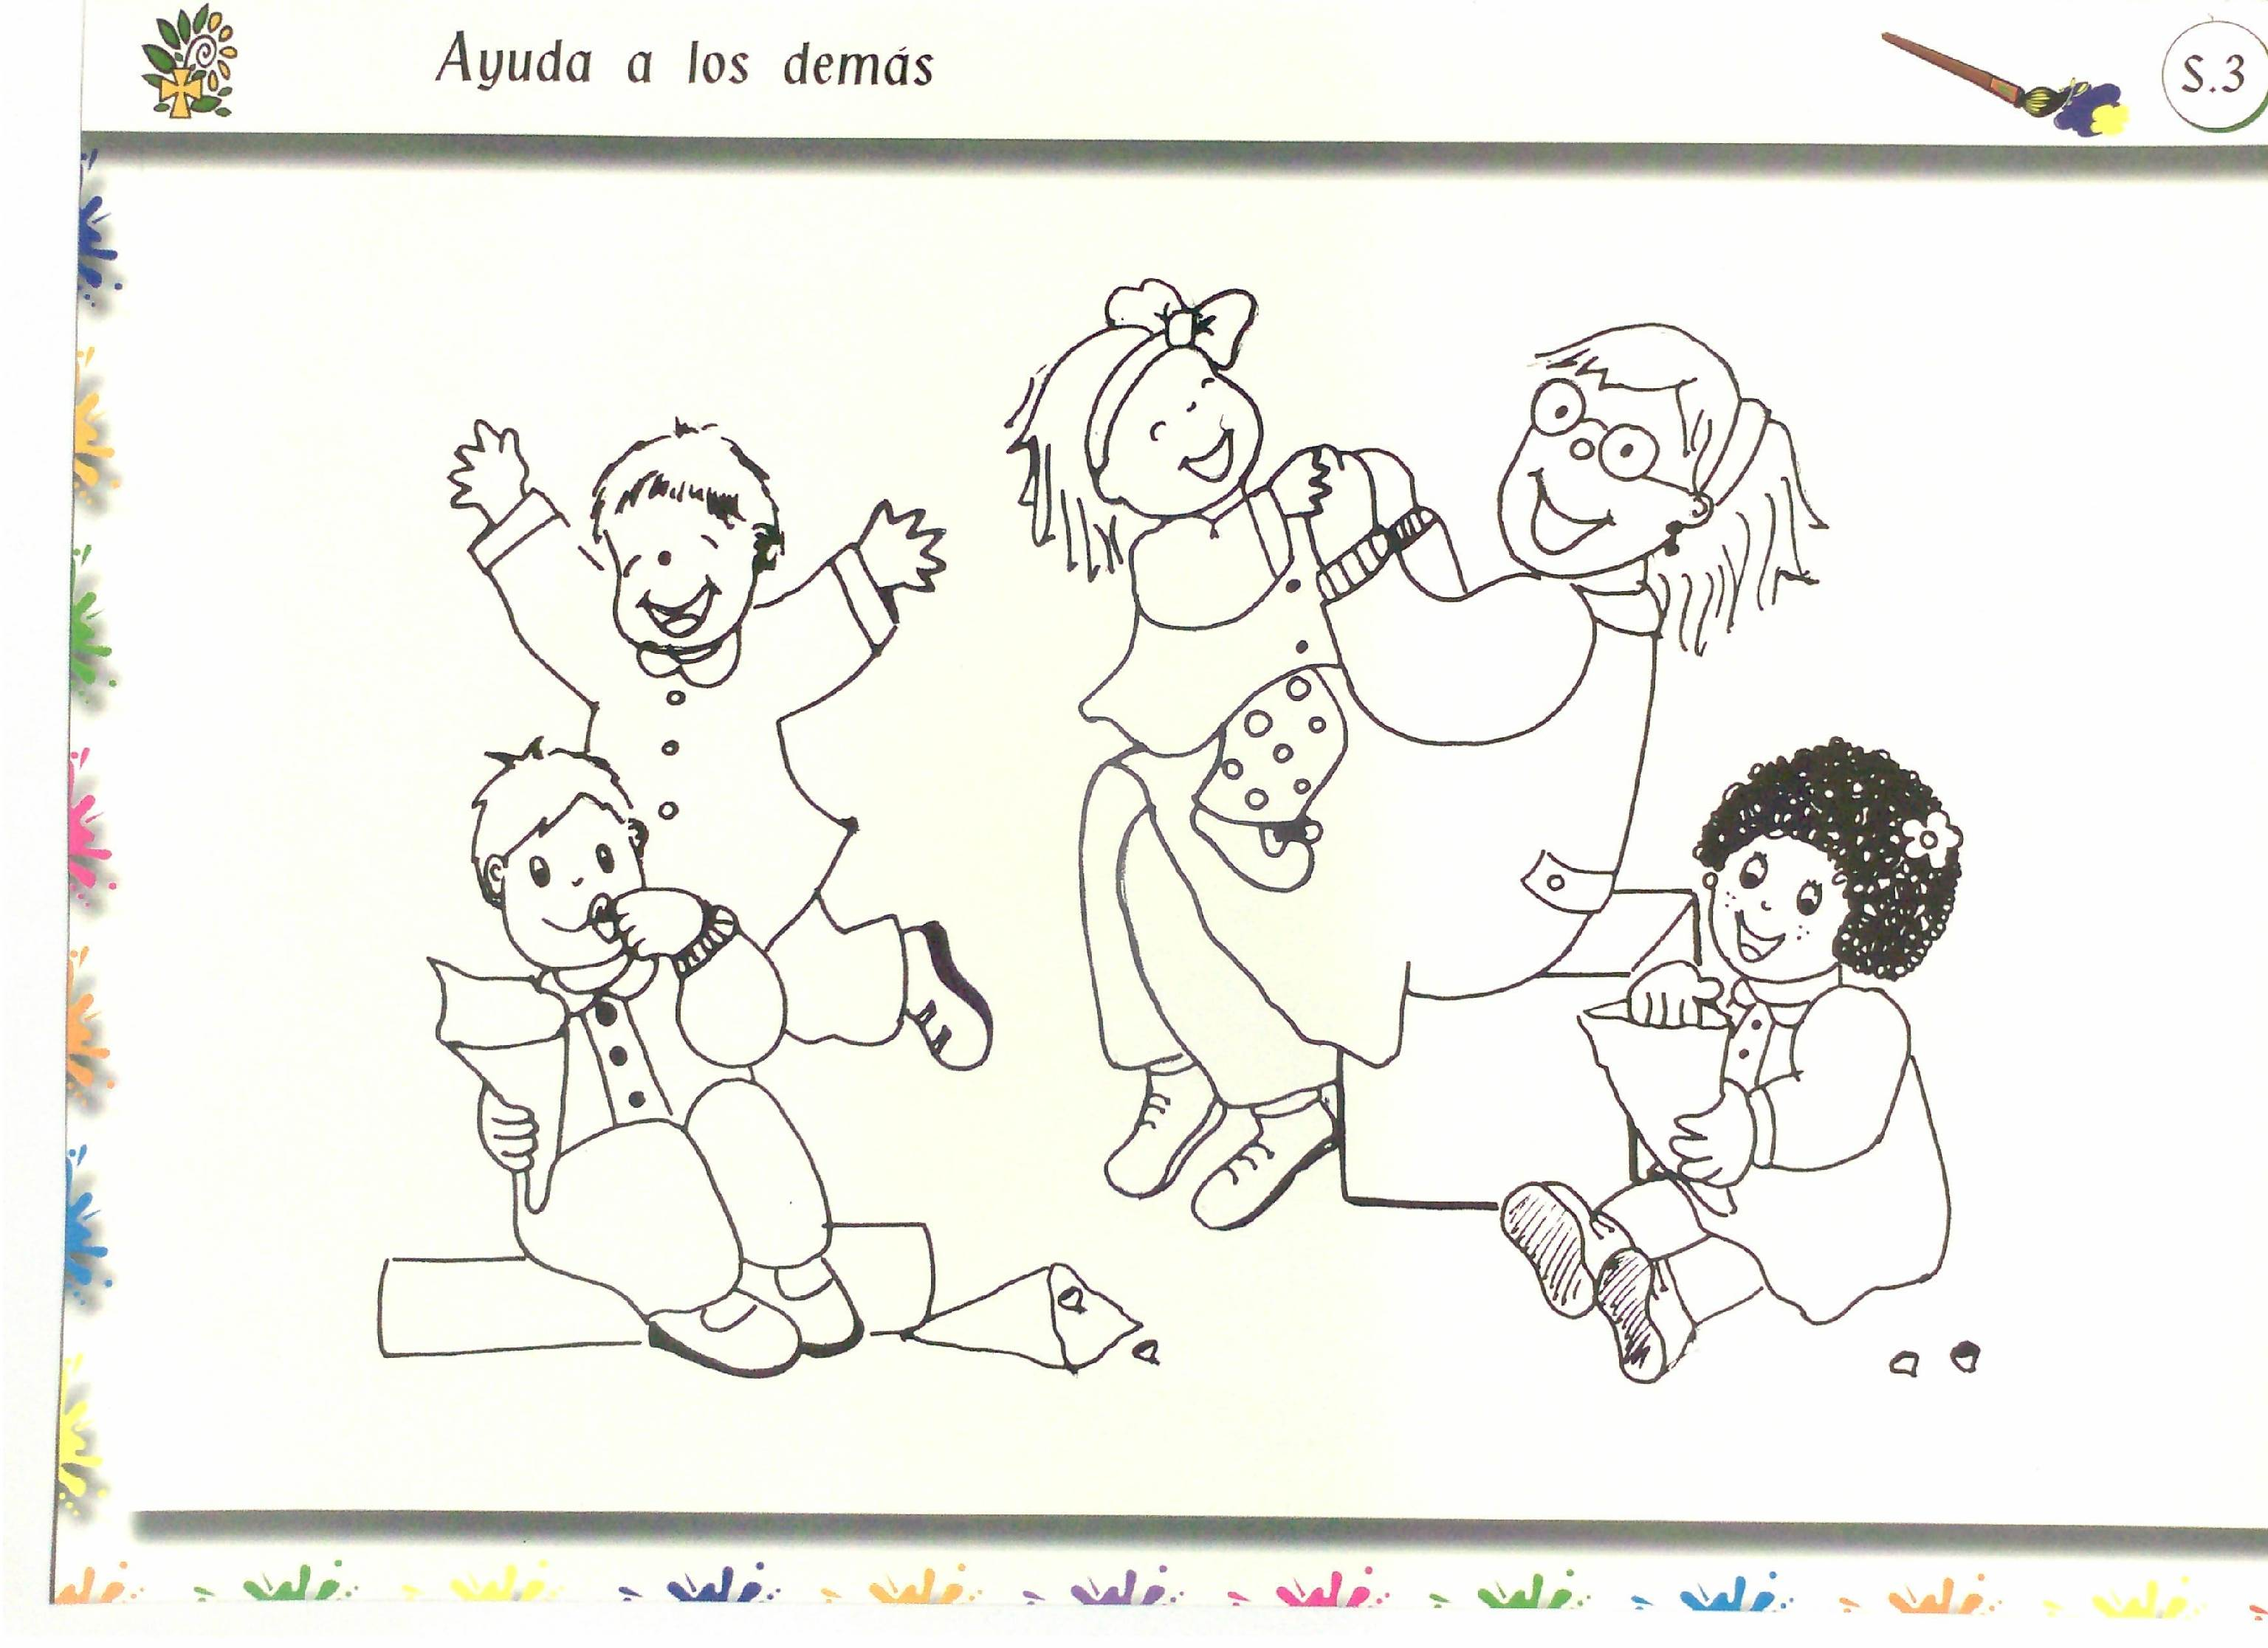
Colorear libremente
Ayuda a los demás S.4.

Contenidos:

* La familia, los amigos, el P. Faustino, personas que nos quieren y a las que queremos

Actividad:

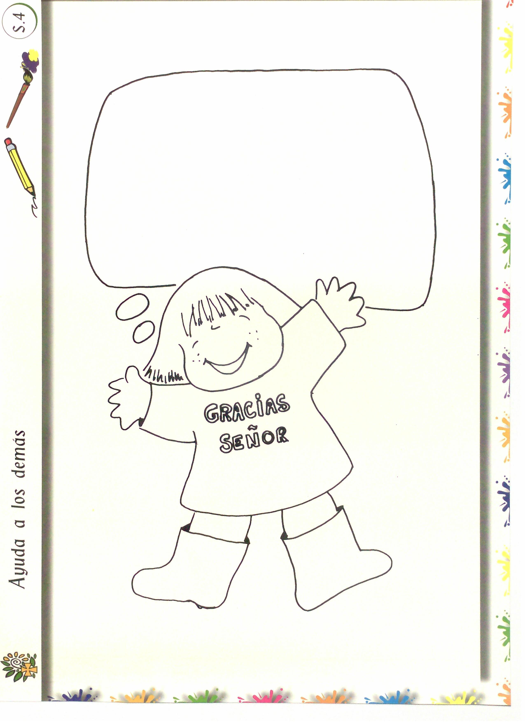
Dibujar personas y cosas por las que damos gracias a Dios

